追分台球社交对局软件
文档鉴别材料（用户端补正版）

权利人：上海点早早互联网络科技有限公司
软件简称：追分
版本号：1.0.0
材料范围：app/ 用户端功能
生成日期：2026年04月28日

材料说明
本材料根据补正要求整理，聚焦软件用户端真实运行功能，按连续使用流程说明各界面、功能目标、输入输出和运行截图。
项目 | 内容
软件全称 | 追分台球社交对局软件
软件简称 | 追分
版本号 | 1.0.0
权利人 | 上海点早早互联网络科技有限公司
用户端技术形态 | UniApp Vue3 多端应用，支持 App、小程序等运行环境
用户端主要目录 | app/pages、app/subPages、app/components、app/api、app/utils、app/store
用户端代码规模 | 当前统计约 148 个用户端相关源码文件、38643 行；程序鉴别材料摘录总行数为 3000 行。

软件主要功能概述
- 登录认证：手机号短信验证码、协议确认、用户协议、隐私政策。
- 台球对局：发起 PK、选择玩法、实时计分、结果结算、战绩海报。
- 数据成长：排行榜、段位、比赛记录、对手记录、交锋记录、深度统计。
- 赛事赛讯：赛讯首页、赛事情报列表、赛事详情。
- 好友与 PK：好友列表、好友请求、好友主页、PK 报表。
- 线下服务与知识：附近球馆、上传球馆、规则百科、赛季。
- 个人中心：会员权益、成就、称号、消息中心、账号设置、投诉举报与反馈。

技术特点概述
- 采用 UniApp + Vue3 构建多端用户端，页面由主包 tab 页面和多个 subPackages 分包组成。
- 页面请求统一经 app/api/*.js 门面调用，底层由 app/utils/request.js 处理 token、业务成功判定和 401 登录态。
- 通过 Pinia store 管理用户、主题、通知和好友请求状态，支持登录态、主题和消息状态在页面间同步。
- 通过 /api/match/ws 与 /api/user/ws 两条 WebSocket 链路承接对局实时同步、用户消息和比赛状态提醒。
- 对首页、登录漏斗、对局动作、排行榜、好友入口、球馆提交等规则提炼为 utils 纯函数，并配套 node:test 测试。
- 支持深色/浅色主题变量，tabBar 图标、导航栏和页面背景随主题配置联动。

截图总表
本材料共插入 36 张用户端真实运行截图。截图按主流程和功能模块排列，能够覆盖启动登录、首页、对局、数据复盘、赛讯赛事、好友 PK、球馆规则赛季、个人中心等主要用户端功能。
序号 | 模块 | 截图数量 | 截图内容
1 | 启动、欢迎与登录认证 | 4 | 启动页、登录注册、用户协议、隐私政策
2 | 首页与快捷入口 | 2 | 未登录-首页、已登录-首页
3 | 对局创建、进行中与结果记录 | 5 | 对局大厅、发起PK选择比赛类型、对局进行中、对局总结、分享海报
4 | 排行榜、段位与深度统计 | 6 | 排行榜、比赛记录、对手记录、交锋记录、深度统计、段位说明
5 | 赛讯、赛事与对阵信息 | 3 | 赛讯、赛事情报、赛事情报详情
6 | 好友关系与 PK 报表 | 4 | 好友列表、好友请求、好友主页、PK报表
7 | 球馆、规则百科与赛季 | 4 | 附近球馆、上传球馆、规则百科、赛季
8 | 个人中心、会员、成就、消息与设置 | 8 | 个人中心、领取会员、成就、成就详情、称号列表、消息中心、设置、投诉举报与反馈

一、启动、欢迎与登录认证
用户首次打开软件后进入启动/欢迎页面；在登录注册页面使用手机号短信验证码完成登录，并可查看用户协议与隐私政策，满足账号认证与合规告知要求。

使用流程
- 启动应用并展示品牌入口。
- 进入登录注册页面，填写手机号和验证码完成登录。
- 登录前可查看用户协议和隐私政策。

运行截图
图 1-1 启动页
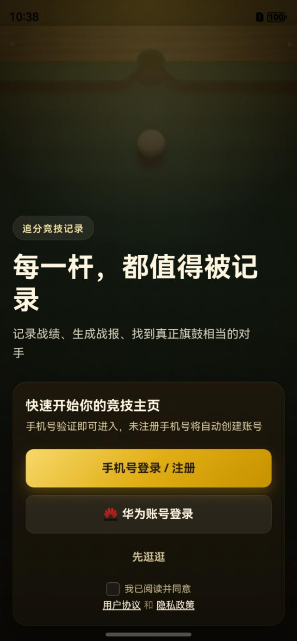
展示软件启动后的品牌与进入入口。
图 1-2 登录注册
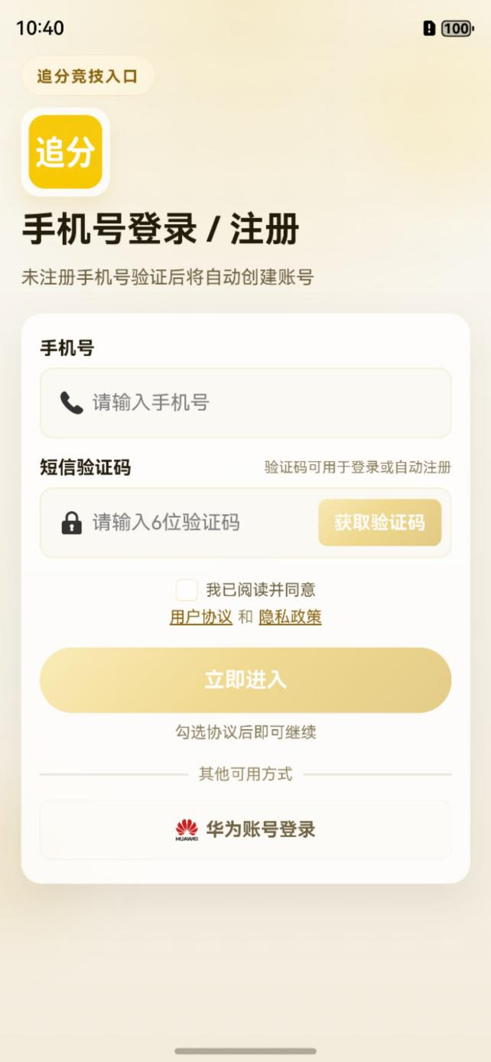
展示手机号、验证码、登录按钮和协议确认区域。
图 1-3 用户协议
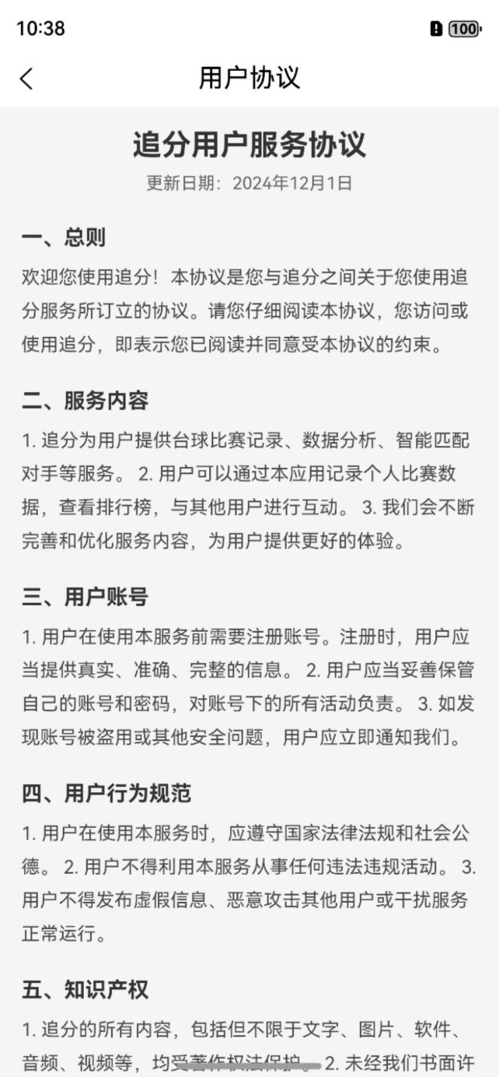
展示用户协议正文页面。
图 1-4 隐私政策
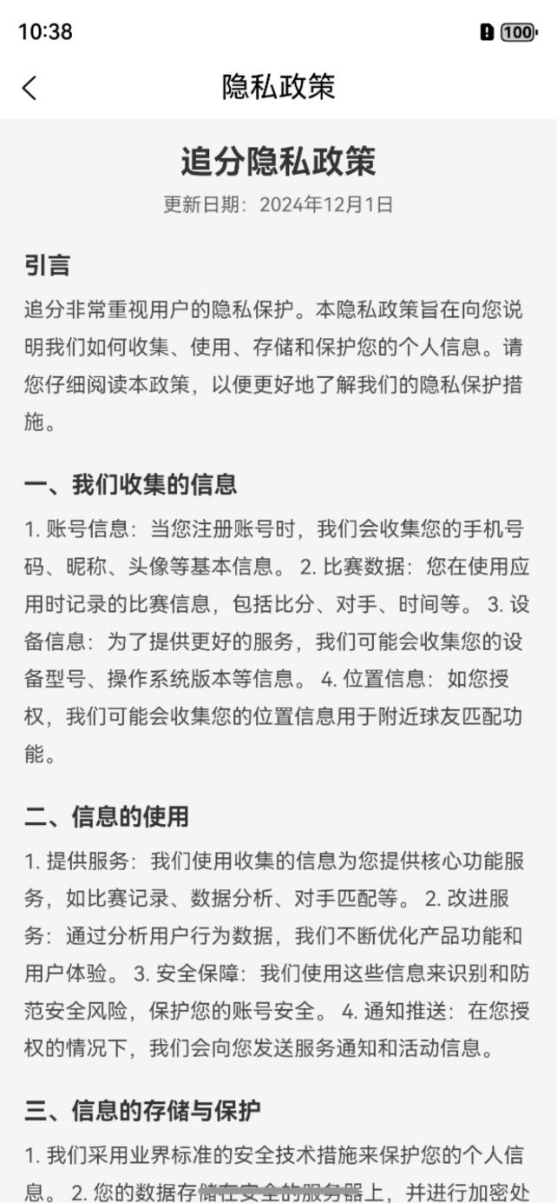
展示隐私政策正文页面。

二、首页与快捷入口
首页承接用户进入软件后的主要操作入口，按登录态展示不同内容。未登录状态提供登录引导，已登录状态展示核心功能入口和用户相关数据入口。

使用流程
- 未登录用户进入首页后可查看功能入口并被引导登录。
- 已登录用户进入首页后可进入对局、赛讯、球馆、规则、赛季等功能。

运行截图
图 2-1 未登录首页
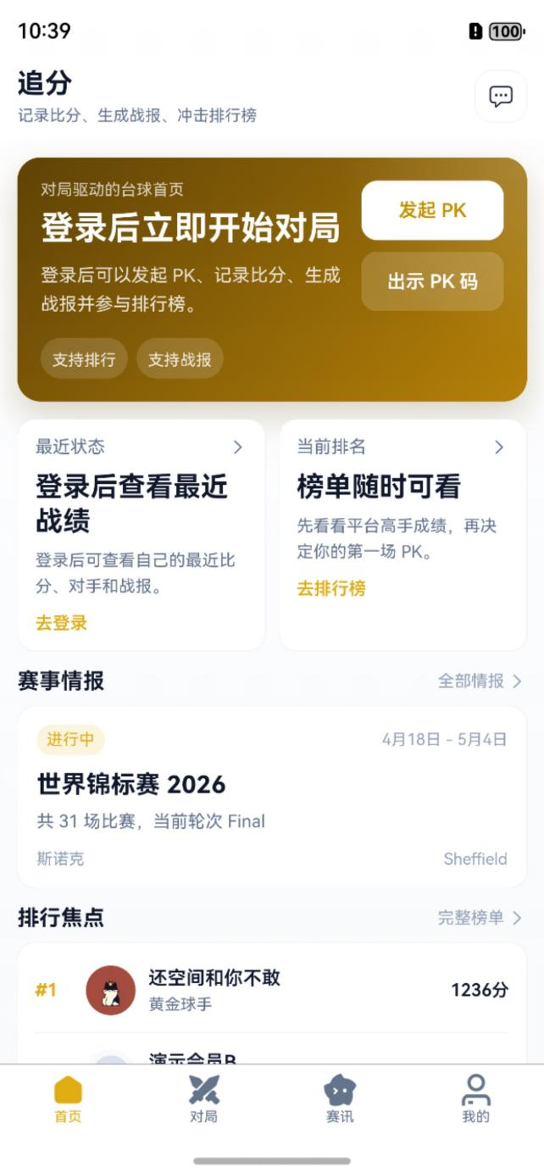
展示未登录状态下的首页引导和功能入口。
图 2-2 已登录首页
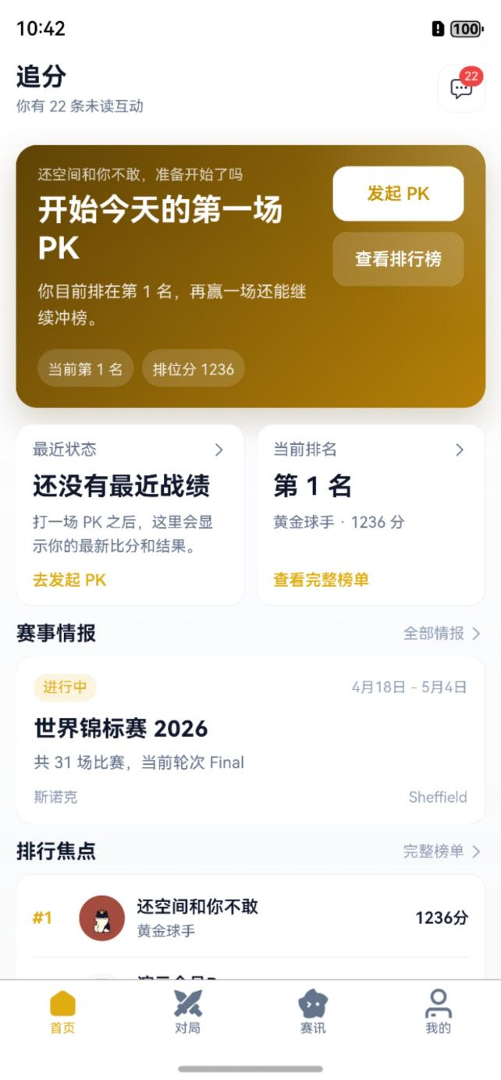
展示登录后的首页功能聚合。

三、对局创建、进行中与结果记录
对局模块是用户端核心功能，支持进入对局大厅、选择比赛类型、发起 PK、记录进行中比分、生成对局总结与分享海报。

使用流程
- 进入对局大厅查看当前对局入口。
- 发起 PK 并选择比赛类型。
- 比赛进行中记录双方比分和操作状态。
- 结束后查看对局总结，并生成分享海报。

运行截图
图 3-1 对局大厅
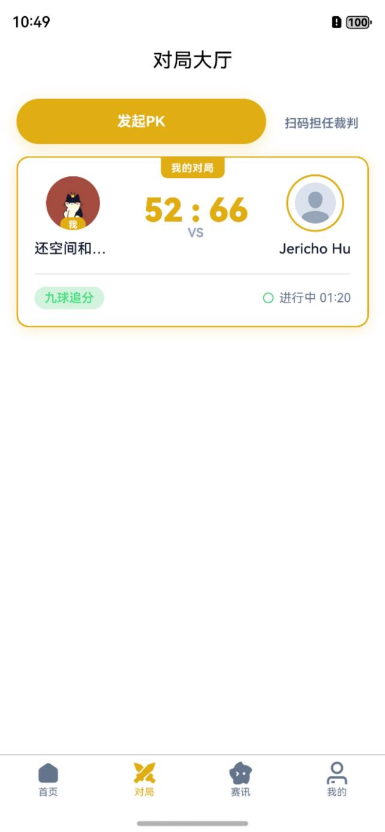
展示对局入口和当前对局信息。
图 3-2 发起 PK 选择比赛类型
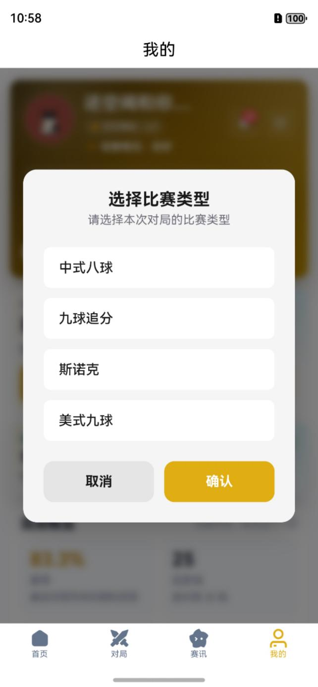
展示中式八球、九球、斯诺克等玩法选择。
图 3-3 对局进行中
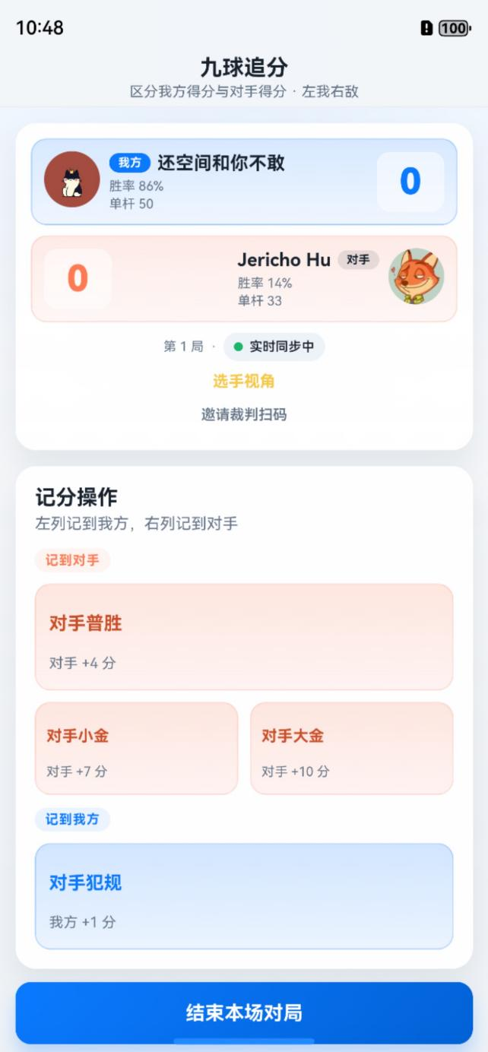
展示双方选手、比分和计分操作。
图 3-4 对局总结
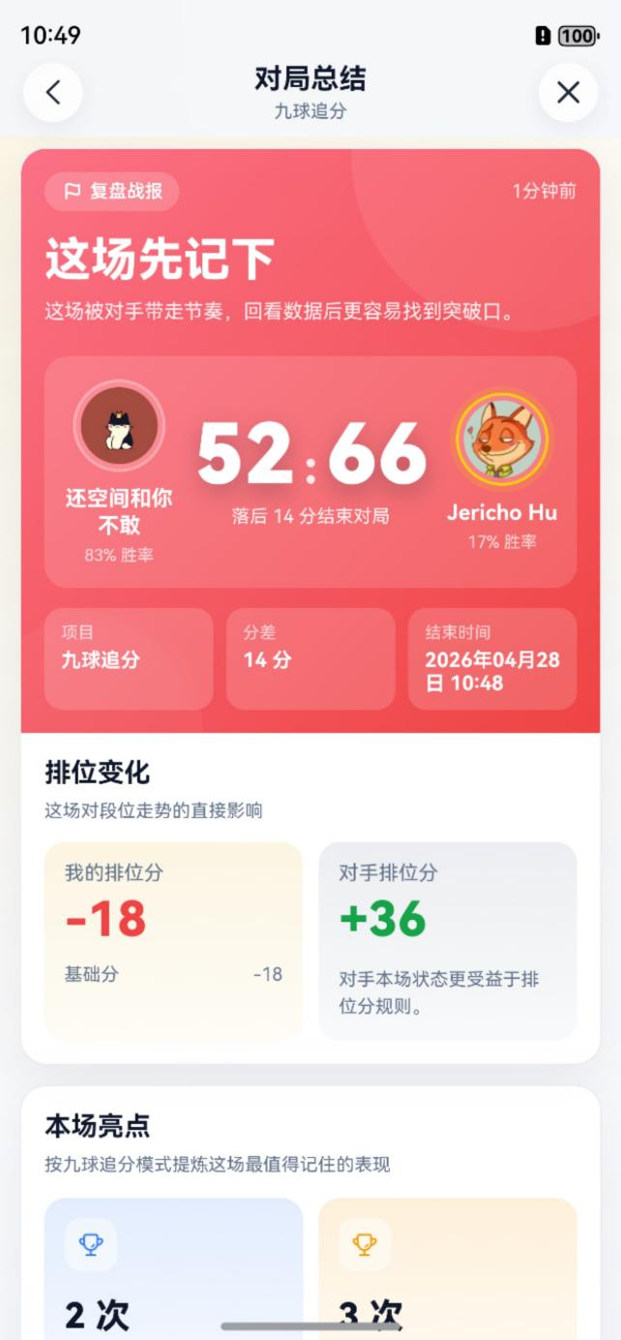
展示比赛结束后的胜负和比分结果。
图 3-5 分享海报
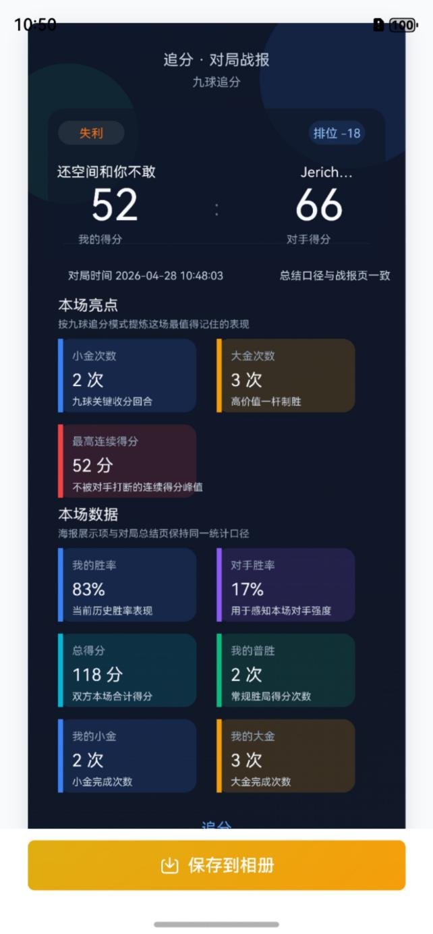
展示战绩海报生成结果。

四、排行榜、段位与深度统计
数据成长模块围绕台球竞技表现提供排行榜、段位、比赛记录、对手记录、交锋记录和深度统计，帮助用户复盘每场比赛并沉淀长期能力变化。

使用流程
- 进入排行榜查看用户排名。
- 进入比赛记录查看历史对局。
- 进入对手记录和交锋记录分析与不同对手的胜负情况。
- 进入深度统计和段位说明了解个人成长数据与规则。

运行截图
图 4-1 排行榜
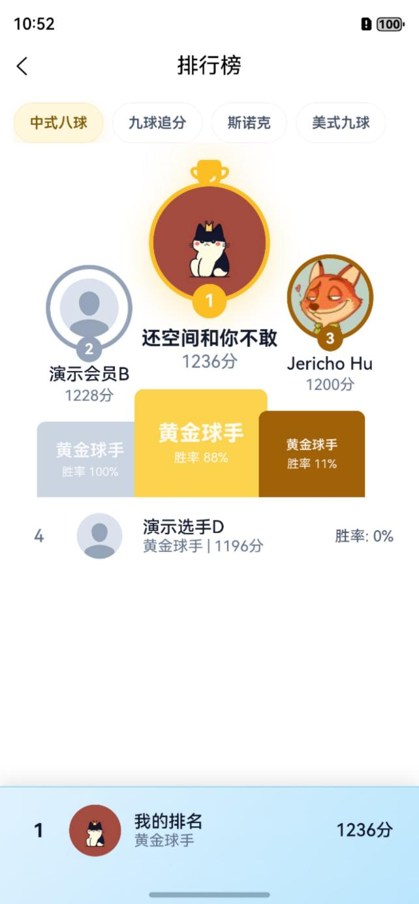
展示榜单和用户排名。
图 4-2 比赛记录
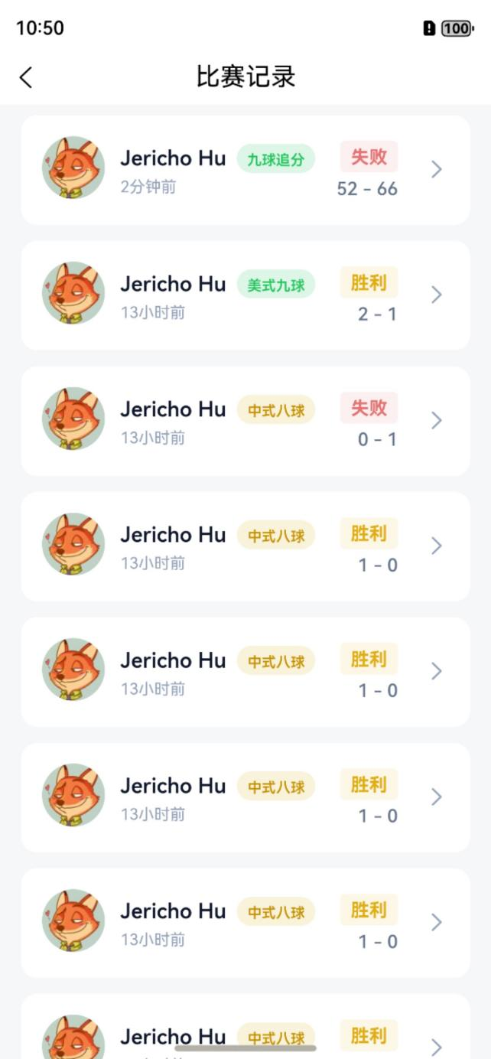
展示历史比赛列表。
图 4-3 对手记录
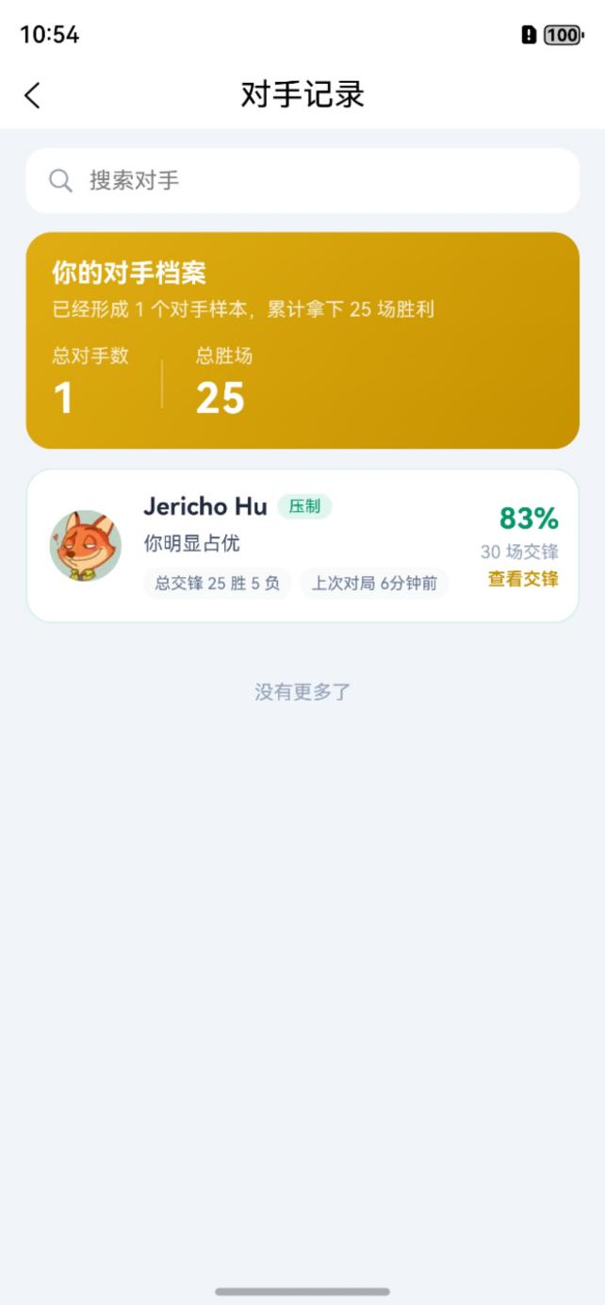
展示不同对手维度统计。
图 4-4 交锋记录
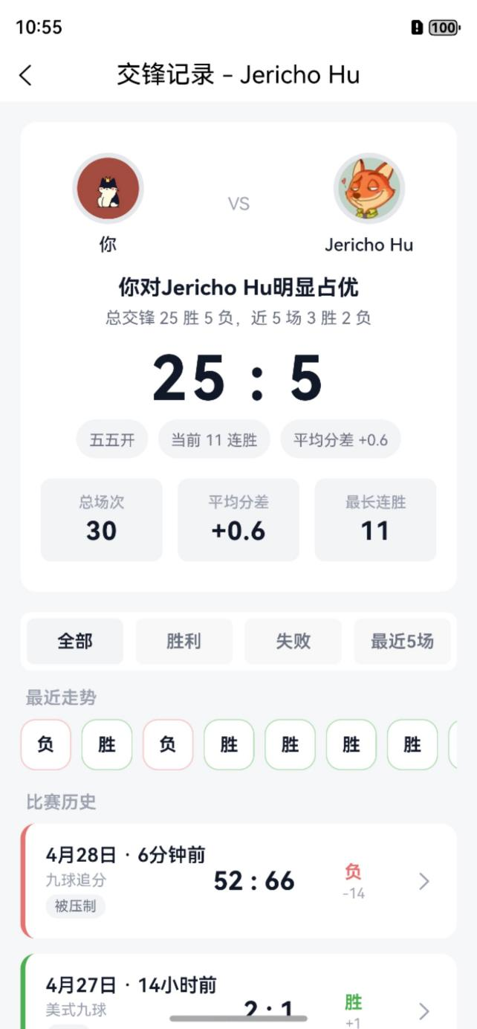
展示指定对手的交锋详情。
图 4-5 深度统计
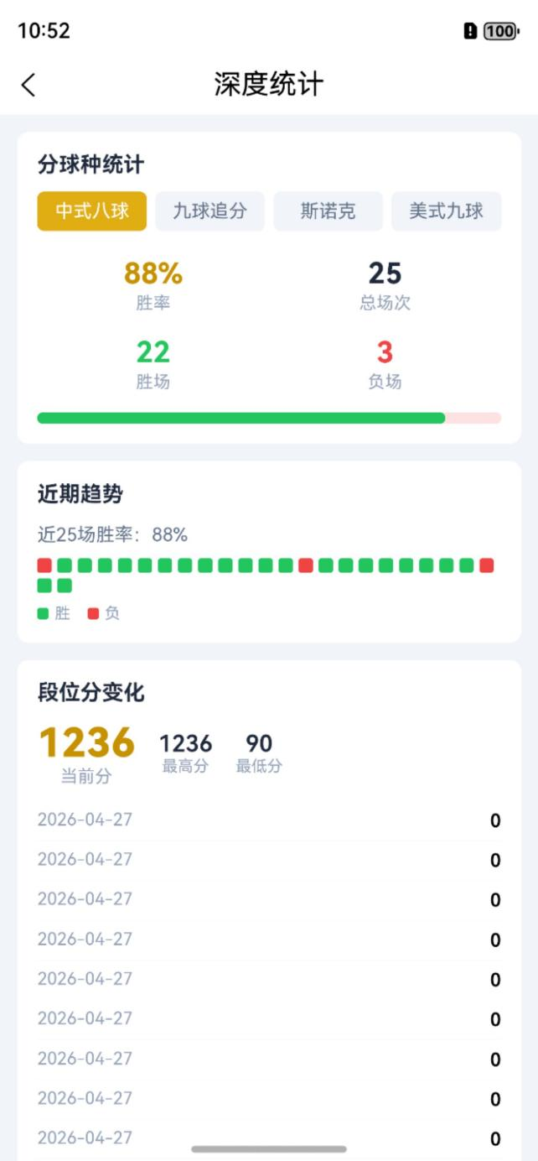
展示多维度竞技数据。
图 4-6 段位说明
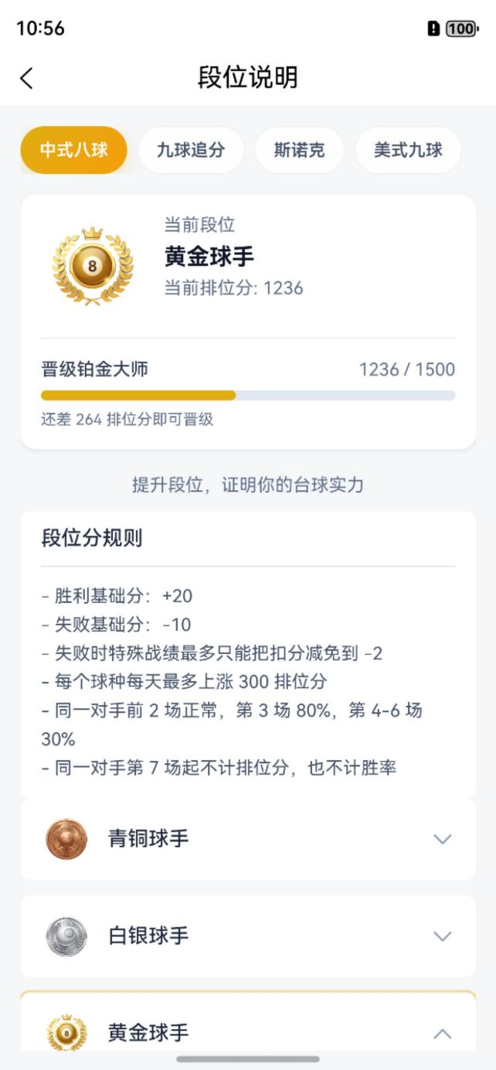
展示段位规则和说明。

五、赛讯、赛事与对阵信息
赛讯模块提供台球赛事信息浏览、赛事详情和赛事情报入口。用户可通过赛讯页面了解赛事动态，并进入赛事情报详情查看赛事说明。

使用流程
- 进入赛讯页浏览赛事及相关信息。
- 进入赛事情报列表查看赛事卡片。
- 点击赛事进入详情页查看赛事基本信息。

运行截图
图 5-1 赛讯
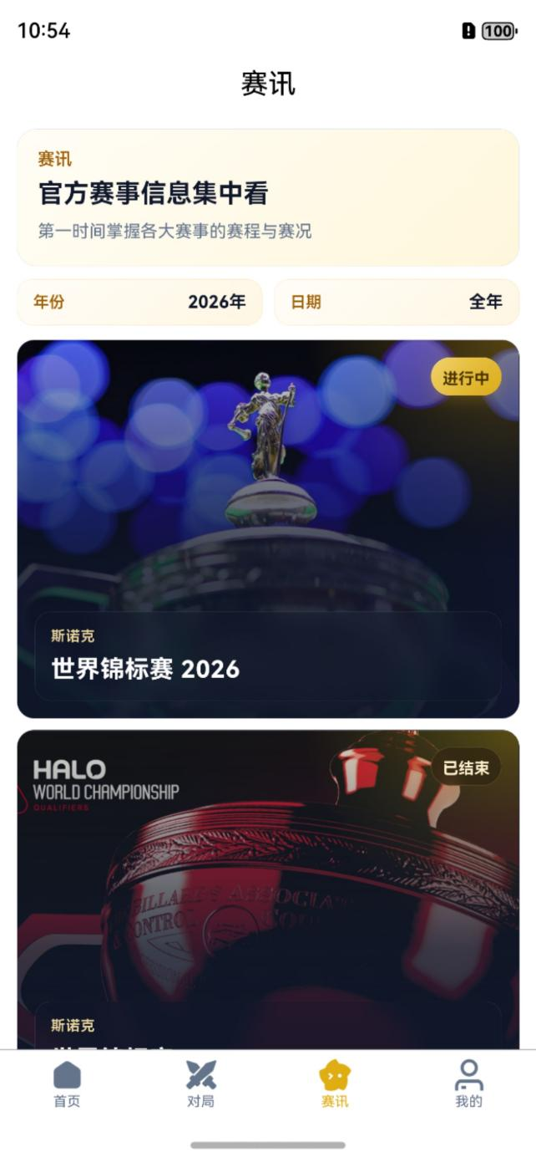
展示赛讯首页内容。
图 5-2 赛事情报
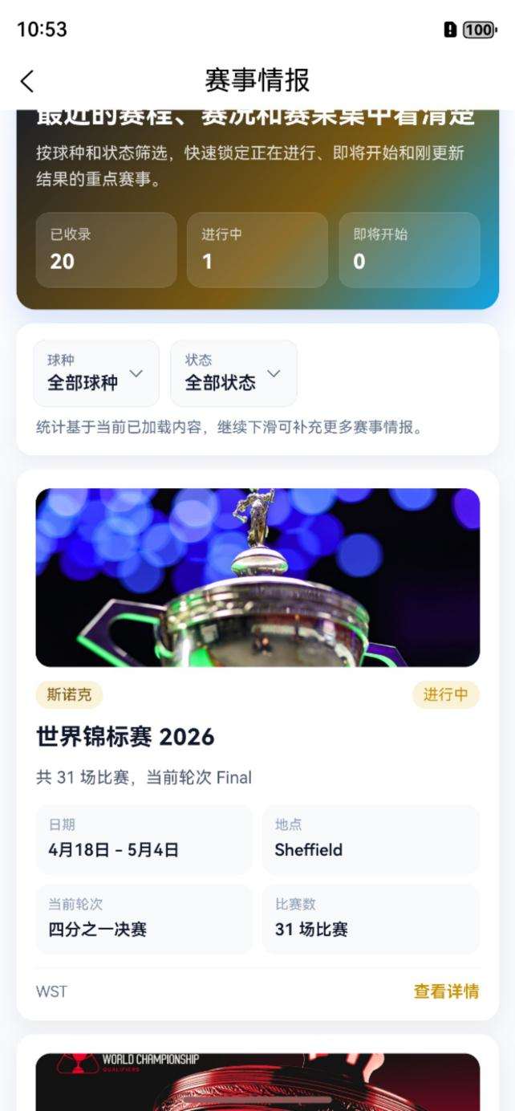
展示赛事列表。
图 5-3 赛事情报详情
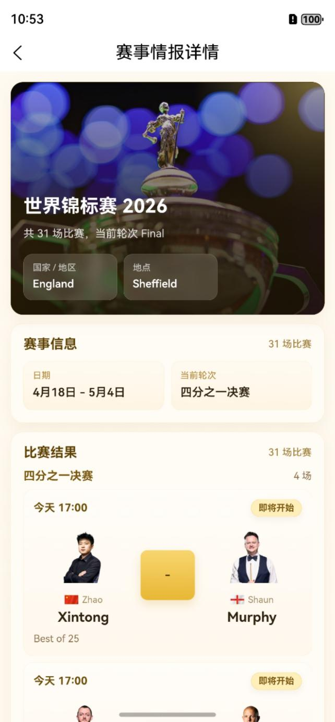
展示赛事详情信息。

六、好友关系与 PK 报表
本模块展示好友关系与 PK 数据功能，用于说明用户之间的好友管理、好友主页、好友请求处理和 PK 报表。

使用流程
- 进入好友列表查看已添加好友。
- 处理好友请求并查看好友主页。
- 查看与好友相关的 PK 数据和 PK 报表。

运行截图
图 6-1 好友列表
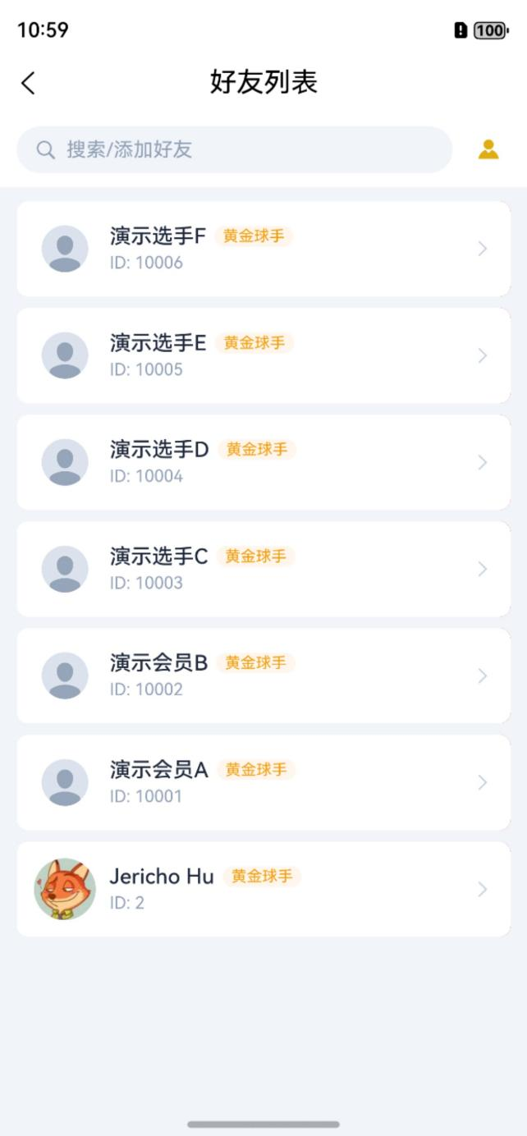
展示用户好友列表。
图 6-2 好友请求
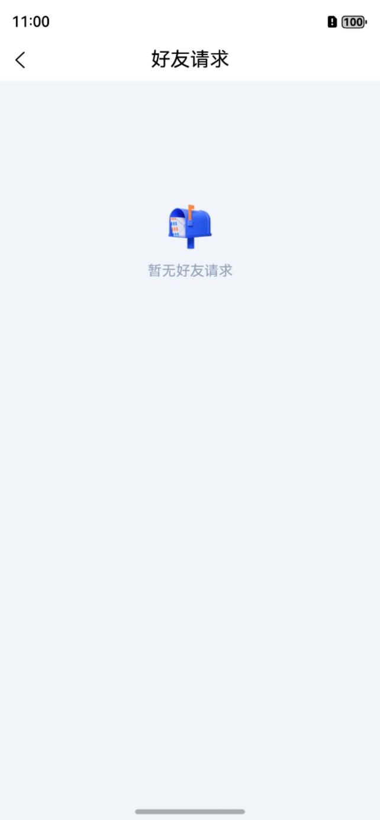
展示好友申请处理。
图 6-3 好友主页
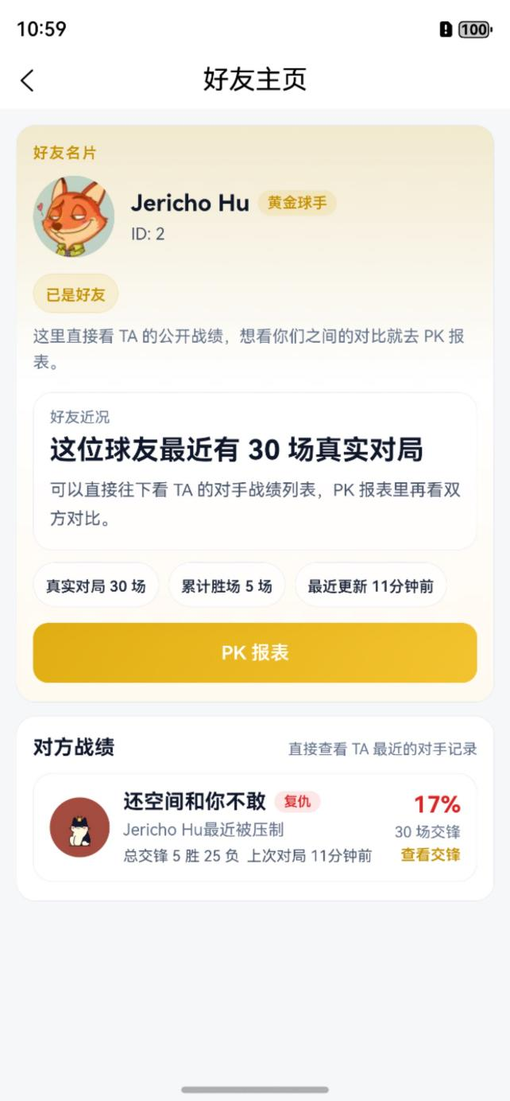
展示好友资料和战绩入口。
图 6-4 PK 报表
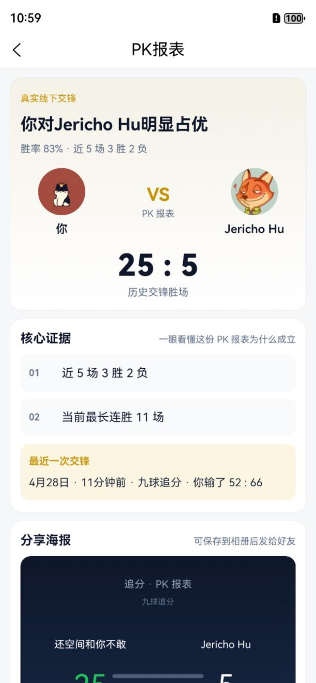
展示好友或对手之间的 PK 数据。

七、球馆、规则百科与赛季
辅助服务模块覆盖附近球馆、上传球馆、规则百科和赛季。用户可查找线下台球场馆、提交球馆信息、学习规则，并查看赛季相关内容。

使用流程
- 进入附近球馆查看球馆列表。
- 进入上传球馆页面提交球馆基础信息。
- 进入规则百科查看台球规则。
- 进入赛季页面查看赛季进度或赛季内容。

运行截图
图 7-1 附近球馆
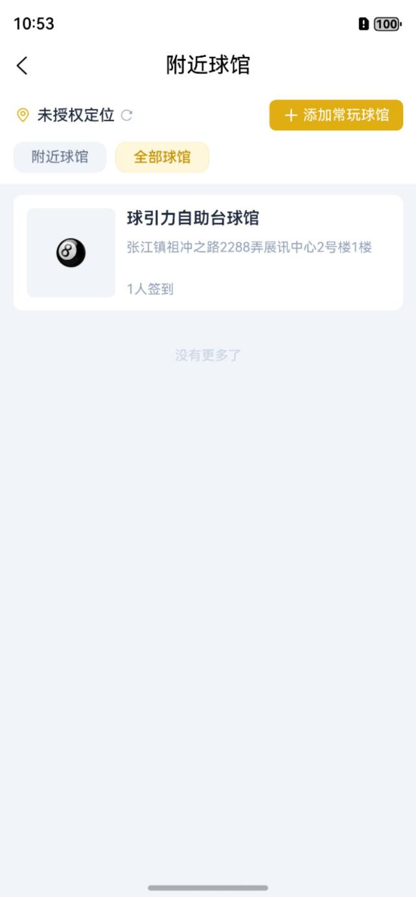
展示附近球馆列表。
图 7-2 上传球馆
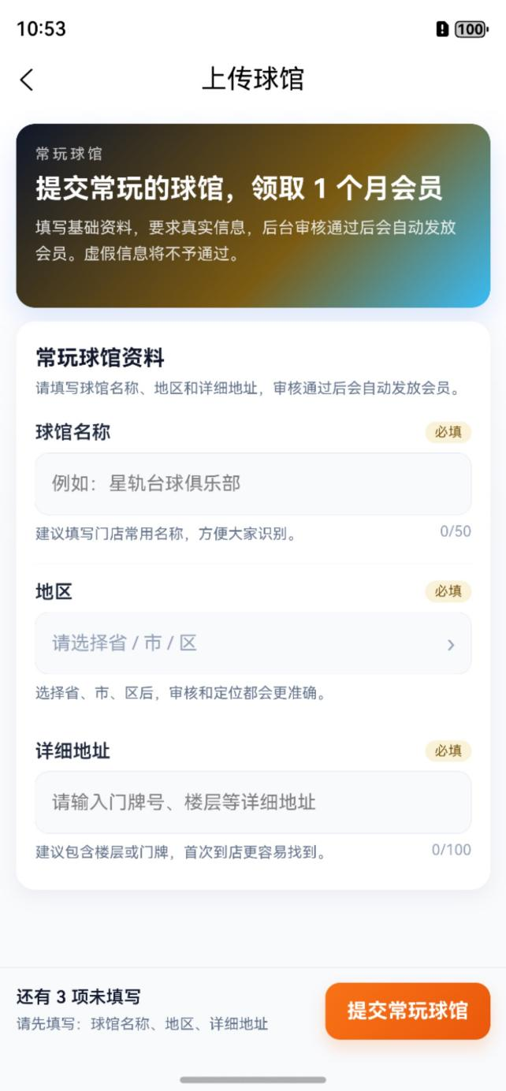
展示球馆提交表单。
图 7-3 规则百科
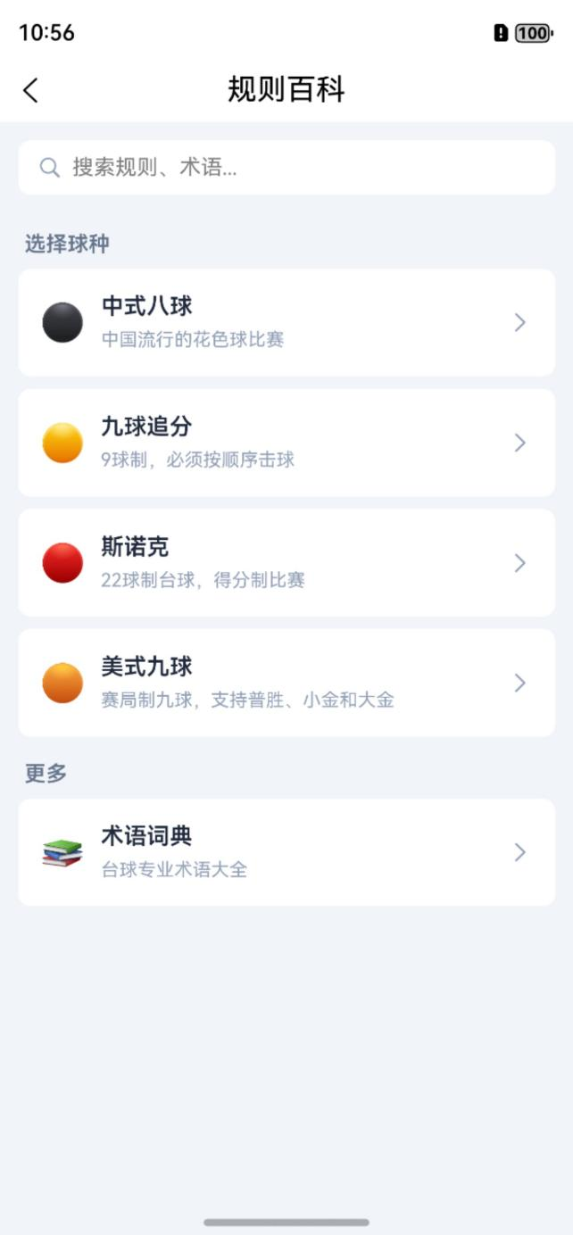
展示规则列表和规则入口。
图 7-4 赛季
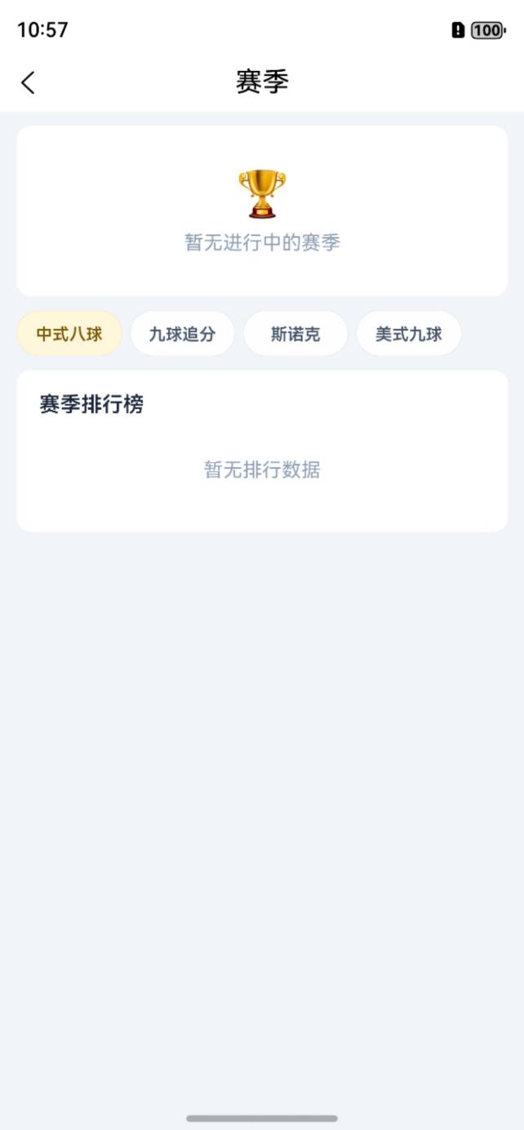
展示赛季页面。

八、个人中心、会员、成就、消息与设置
个人中心集中展示用户资料、会员权益、成就称号、消息中心、账号设置和反馈入口，承载用户账号管理和长期成长体系。

使用流程
- 进入个人中心查看资料、段位、数据和快捷入口。
- 进入会员、成就、称号、消息和设置页面进行账号管理。
- 通过投诉举报与反馈页面提交问题。

运行截图
图 8-1 个人中心
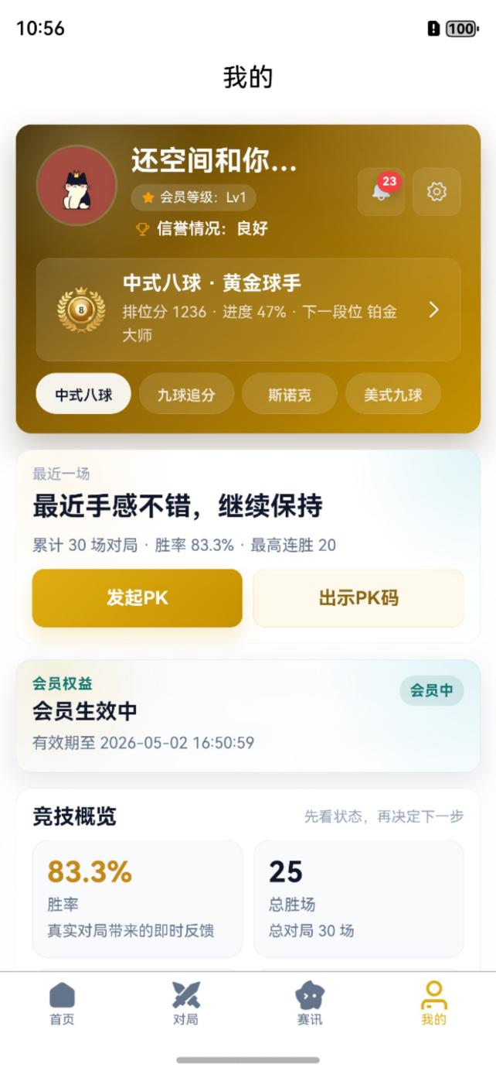
展示用户资料、段位和快捷功能入口。
图 8-2 会员权益
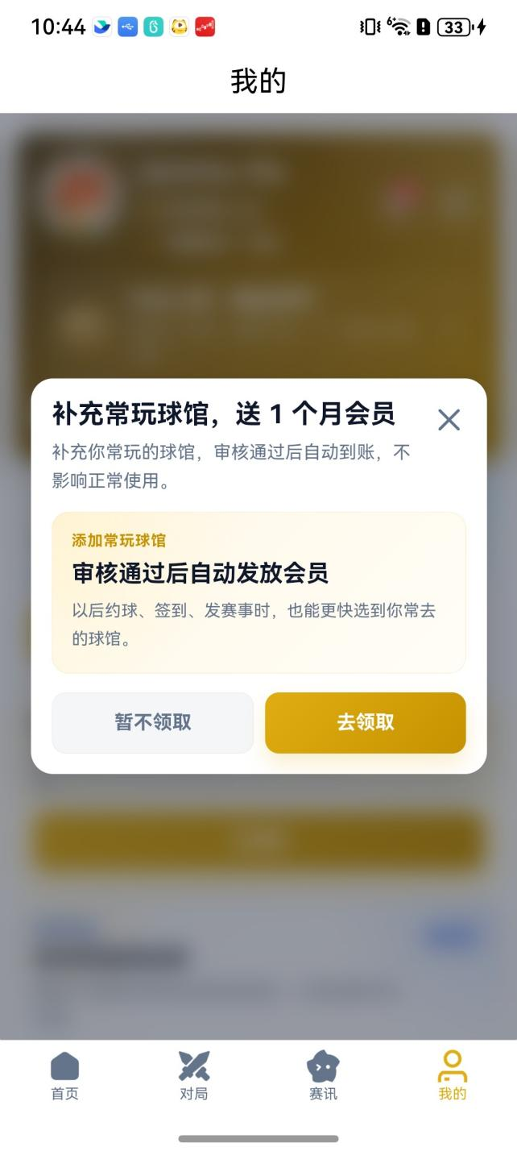
展示会员领取或会员权益页面。
图 8-3 成就列表
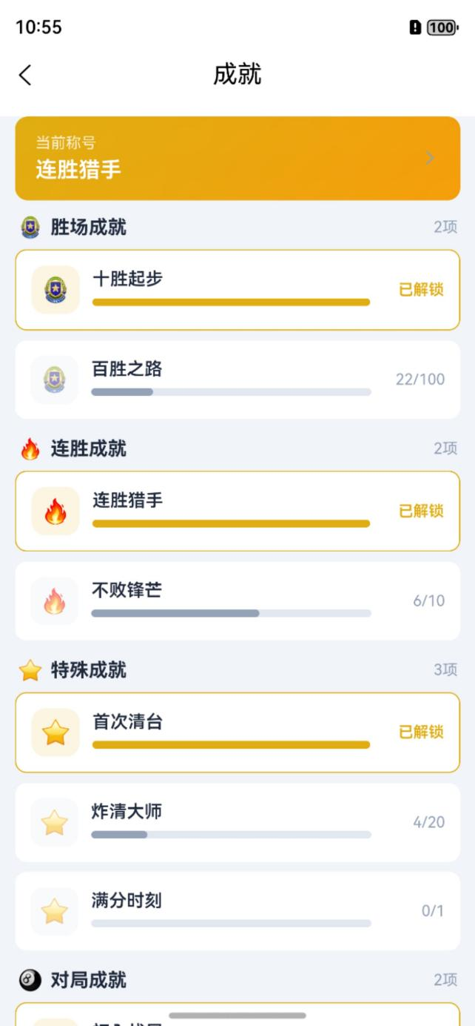
展示成就体系。
图 8-4 成就详情
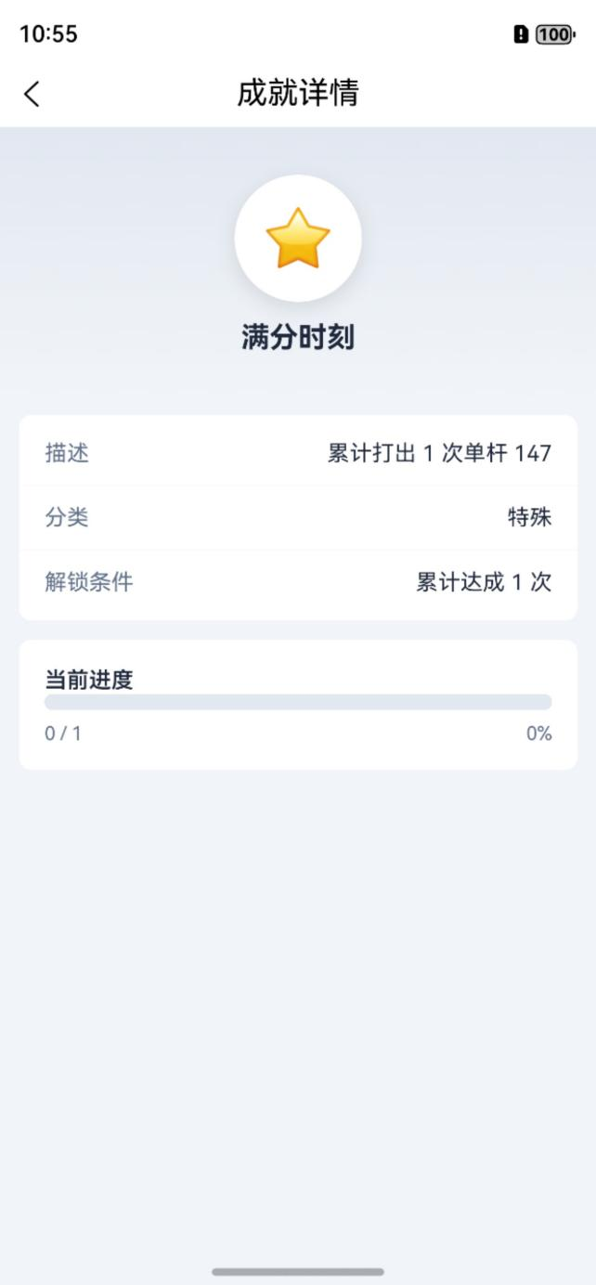
展示单个成就说明。
图 8-5 称号列表
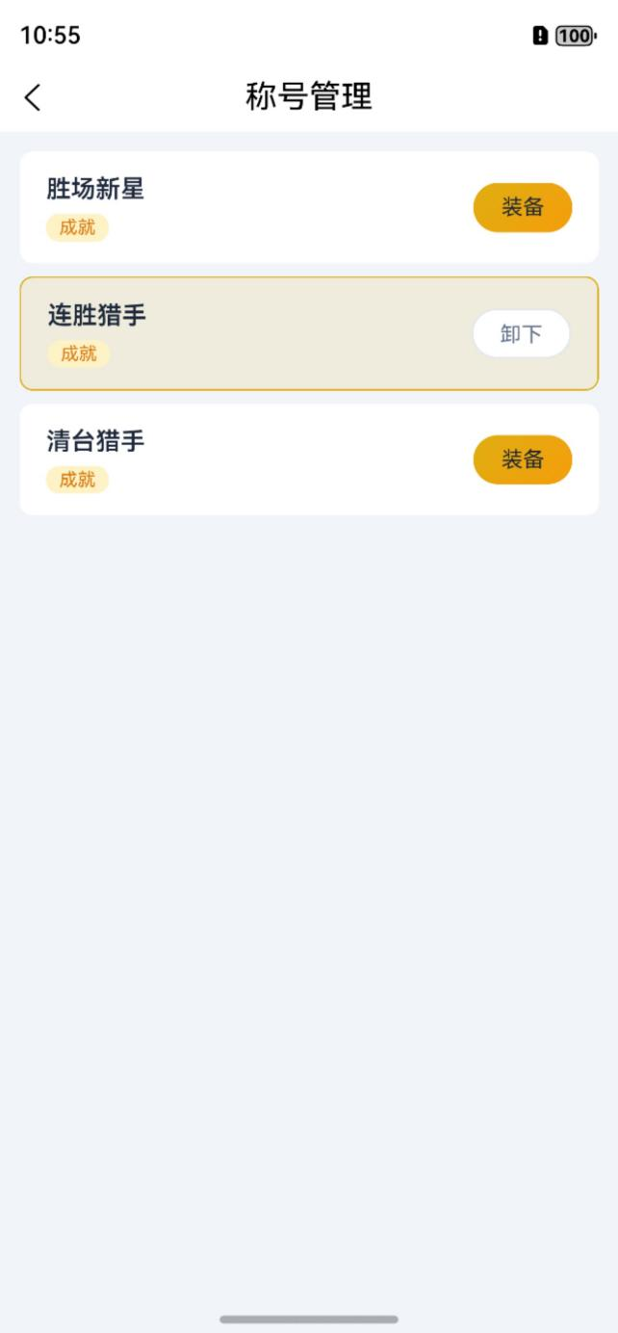
展示称号管理。
图 8-6 消息中心
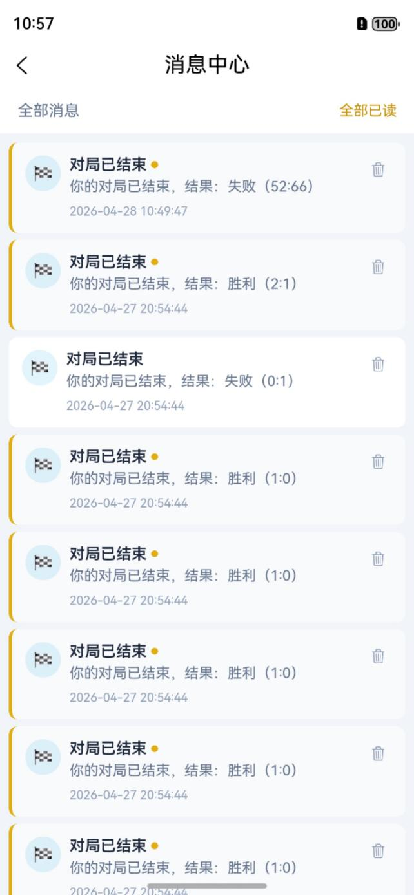
展示消息通知列表。
图 8-7 设置
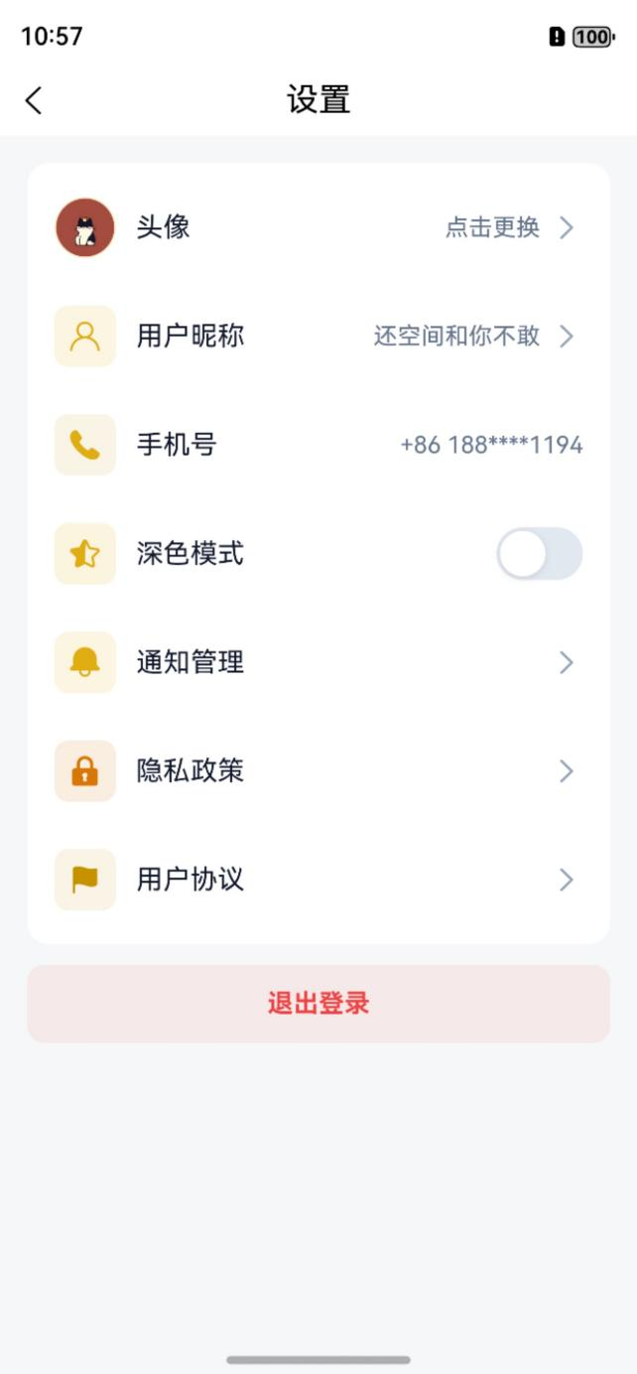
展示账号、隐私、协议等设置入口。
图 8-8 投诉举报与反馈
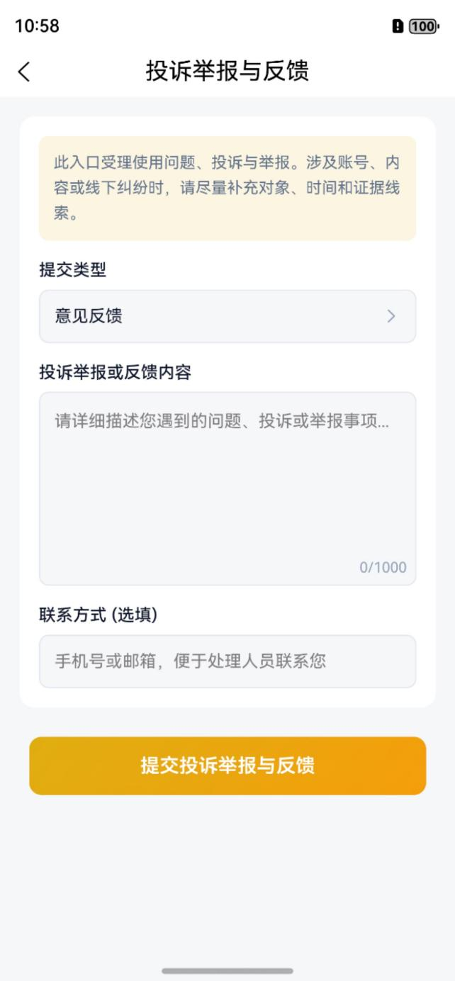
展示反馈分类、内容和联系方式表单。

